**ЗМІСТ**

**ВСТУП** ………………….………………..……………….…………5

**І. Теоретичні основи сучасного стану досліджень гри як виду діяльності дітей молодшого шкільного віку**

**1.1** Гра – активна форма пізнання навколишньої діяльності……..................................................................7

**1.2.** Класифікація ігор……………………………...…..10

**1.3.** Творча гра, її значення і особливості використання в навально-виховному процесі…………………..……13

**1.4.** Шляхи педагогічного керівництва творчими іграм…17

**1.5.** Сюжетно-рольова гра та її виховні можливості....19

**ІІ. Досвід роботи щодо використання гри як виду діяльності дітей молодшого шкільного віку**

**2.1** Гра як вид діяльносіті та її вплив на розвиток молодших школярів у навчально-виховному процесі.22

**2.2** Варіанти ігор та алгоритм їх проведення…….……………….……………………….23

**ВИСНОВКИ** ………………..………………...……………31

**СПИСОК ВИКОРИСТАНОЇ ЛІТЕРАТУРИ**…..………33

**ДОДАТКИ**………………………...……………………...…36

**ВСТУП**

У глибоку давнину дитячі ігри виникли як стихійне наслідування дій дорослих. В ігрових вправах і змаганнях підростаюче покоління готувалося до праці, полювання, війни, виконання норм поведінки, тобто гра мала важливі соціальні функції. З розвитком суспільства, нагромадження знань, засобів матеріальної і духовної культури, прискорення темпів життя, гра поступово втрачала свою навчальну функцію. Вона починає вважатися не серйозним заняттям, стає переважно привілеєм дітей із заможних класів, обслуговує лише дозвілля. У школі з її традиційним бажанням уникати будь-якої стихійності, з поглядами на дитину як на слухняного виконавця, до тепер для гри не було місця.

Майбутні педагоги навчалися за схемою: у дитячому садку – діти граються, а в школі – вчаться, щоб підготуватися до життя, а після школи працюють. Різке розмежування видів діяльності за місцем перебування людини, ніби узаконило в свідомості педагогів однобічність поведінкової і пізнавальної сфер школяра. Сучасна психологія зазначає, що гра охоплює всі періоди життя людини. Це – важлива форма її життєдіяльності, а не вікова ознака. З грою людина не розлучається все життя, змінюються лише її мотиви, форми проведення, ступінь вияву почуттів та емоцій. Розробкою теорії дитячих ігор, з'ясуванням ролі структури і значення гри для виховання і навчання дітей займалися психологи Ж. Піаже, А.С. Виготський, Д.В. Ельконін та інші.

А.С. Макаренко вважав дитячі рольові ігри такими ж важливими для розвитку дитини, як для дорослого справжню працю. Однак, зазначав він, що тільки та гра є педагогічно цінною, в якій дитина активно діє, будує, комбінує людські відносини. За цих умов вона може грати в різні ролі – бути командиром, виконавцем, творцем, знаходити умови для виявлення своїх здібностей та життєвої активності.

Величезні можливості дає застосування ігор під час екскурсій на природу. Розкрити перед дітьми різноманітність і красу навколишньої дійсності, привернути увагу до малопомітних, але істотних ознак легше, якщо залучати дітей до активного емоційного сприймання.

Саме цьому сприяють сюжетні ігри та ігри-вправи з природнім матеріалом. Їх мета – навчити дітей знаходити потрібний предмет за допомогою аналізатора (дотику, смаку, запаху), оперуючи істотними ознаками, описувати предмети й знаходити їх за описом, знаходити ціле за частиною і частину за цілім, групувати предмети за місцем.

Діти дуже добре сприймають ігри на природничу тематику: «Загадай – ми відгадаємо», «Знайди дерево за насінням», «Магазин». Широкі можливості є для проведення ігор-занять та ігор-вправ. Так, для розвитку усного мовлення й логічного мислення дітей, доцільно проводити такі ігри: «З якого дерева листя?», «Знайти такий самий предмет», «Чиї це інструменти?»

Головні умови ефективності застосування дитячих ігор – органічне включення в навчальний процес, захоплюючі назви, наявність справді ігрових елементів, зокрема зачинів, римування, обов'язковість правил, які не можна порушувати, використання лічилок.

Коли якусь гру використовують надто часто, виникає небезпека втрати інтересу дітей до неї, бо зникає новизна. У цьому разі, лишаючи незмінними ігрові дії, в зміст треба вносити щось нове: ускладнювати правила, змінювати предмети, включати елементи змагання, починати гру з несподіваної лічилки або ігрового зачину.

**І. Теоретичні основи гри як виду діяльності дітей молодшого шкільного віку**

**1.1. Гра – активна форма пізнання навколишньої діяльності**

Психологічні дослідження О. Леонтьєва, О. Запорожця, Д. Ельконіна, А. Люблінської та інших показали, що грі притаманні риси, характерні для будь-якої діяльності.

Гра – активна форма пізнання навколишньої дійсності. Різноманітність її форм вводить дитину в коло реальних життєвих явищ. Дитина пізнає якості і властивості предметів, їх призначення, способи використання, засвоює зв'язки і відносини між людьми, правила і норми поведінки, пізнає саму себе, свої можливості і здібності. Дослідження даної проблеми (О.Усова, Р.Жуковська, Т.Макарова, П.Саморукова та інші) показали, що місце гри у пізнанні світу інше, ніж праці і навчання. У ній здійснюється практичне дійове освоєння раніше одержаних знань. Інтерес дитини до тієї чи іншої гри поступово вичерпується в міру засвоєння знань і умінь, що її складають, тому вона розвивається, з'являються нові сюжети, ролі. Гра – діяльність свідома і цілеспрямована. У кожній грі є значуща для дитини ціль. Навіть найпростіша гра – дія з предметами, спрямована на якусь мету. Чим менша дитина, тим більший наслідувальний характер мають ігрові дії. Поступово рівень усвідомлення зростає. Щоб досягти мети, дитина відбирає необхідні засоби, здійснює певні дії та вчинки, вступає у різноманітні стосунки з товаришами. Діти домовляються про тему і зміст гри, розподіляють ролі, повною мірою планують свою діяльність. Усе це свідчить про її цілеспрямованість, свідомий характер.

Крім загальних рис, гра має специфічні функції, зумовлені психологічними особливостями цього виду діяльності, характерними саме для неї.

Гра – це вільна, самостійна діяльність, що здійснюється за особливою ініціативою дитини, де значною мірою реалізується бажання виявити свій задум, по-своєму діяти, змінювати реальне життя. Гра вільна від обов'язків перед дорослими. Вона являє собою своєрідний прояв самодіяльності та самостійності. Граючи, дитина виходить із власних безпосередніх потреб та інтересів, на що вказував видатний психолог О.Запорожець. Воля і самостійність дитини виявляється у виборі гри чи її змісту, у добровільності об'єднання з кимось для гри, у вільному входженні в гру і виході з неї.

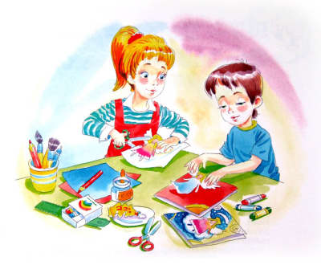Одна з особливостей гри – наявність творчої основи. Вона завжди пов'язана з ініціативою, вигадкою, кмітливістю.

У дослідженні О. Усової,

Р. Жуковської відзначено, що у цьому процесі активно працює уява дитини, емоції, почуття. Прояви ініціативи і творчості різноманітні. В одних іграх творчість пов'язана з побудовою сюжету і вибором змісту, ролі, в інших виявляється у виборі способів дії, в їх варіативності (хованки, ігри у доміно, м'яч, тощо). Багато ігор вимагають уміння погоджувати дії партнерів, виходячи з цього, швидко змінювати тактику своєї поведінки чи способи дій (рольові, рухливі ігри). Як зазначає В. Аванесова, значна творча гра – робота відбувається і в дидактичних іграх, які мають на меті розвиток пізнавальної активності, допитливості, швидкості розумових дій, ініціативи у прийманні рішень.

Творчий елемент завжди глибоко індивідуалізований, він є носієм індивідуальності кожного гравця, тому гра є засобом розвитку творчості, формування здібності дітей.

Важлива риса творчої гри – її емоційна насиченість. Більшість дослідників відзначають силу і природність почуттів, які переживає дитина і які пов'язані з виконуваними ролями: турбота, ніжність «матері», відповідальність «лікаря», справедливість «вихователя» тощо. У колективних іграх виявляються дружба, товариськість, взаємна відповідальність. Дитині приносить задоволення досягнення результату, подолання труднощів. У більшості ігор мають місце елементи емоцій.

Важлива частина розробки проблеми теорії гри – її виховні можливості та педагогічна цінність.

Вихідні положення зарубіжних теорій щодо походження суті, значення гри для дитини поширюються і на проблему використання її як засобу розвитку дитини молодшого шкільного віку. Сучасні теорії «ігротерапії», методологічною основою яких є фрейдизм, вважаються цінними на тій підставі, що доводять, що за допомогою гри нормалізуються стосунки дитини з навколишньою дійсністю. Гра знімає негативізм, ліквідує егоїзм, вередування, тощо. Дійсно, гра «покращує природу дитини», як стверджують представники цієї течії. Разом з тим, слід шукати значні можливості гри як засобу виховання, а не просто «втілення» небажаних проявів поведінки дитини.

Дослідження виховних можливостей гри йде двома різними напрямками: визначення можливостей гри як форми організації життя дітей та вивчення місця гри у педагогічному процесі. Саме ці найважливіші проблеми дають можливість педагогам ефективно використовувати гру як засіб виховання, правильно здійснювати педагогічне керівництво.

Проблема гри як форми організації життя дітей розроблена у дослідженнях О. Усової. Розглядаючи етап розвитку ігрового колективу, вона встановила наявність реальних стосунків, тобто таких, що існують між людьми, які виховуються в одному колективі та ігрових, які регламентуються змістом гри. Педагог також вказала на можливість виникнення якостей, необхідних дитині для входження до ігрового колективу: встановлення зв'язків з дітьми, що граються, підпорядкування своїх дій ролям, контроль і виконання правил гри, тощо.

А. С. Макаренко писав: «Гра має важливе значення в житті дитини. Якою буде дитина в грі, такою вона буде і в праці, коли виросте. Тому виховання майбутнього діяча відбувається перш за все в грі» [26, 5]. Отже, гра, її організація – ключ в організації виховання.

В імперичній психології при дослідженні гри, так як і при аналізі інших видів діяльності в цьому, господарював функціонально-аналітичний підхід. При цьому гра досліджувалась як проявлення вже досить зрілої психічної діяльності. Одні досліджували гру (Ушинський К.Д., Дж. Селлі, Бюллер К.) як прояв уяви або фантазії, другі (Сікорський А.І., Дж. Дюї) пов'язували гру із розвитком мислення.

Отже, у сучасній педагогіці гра розглядається як вид діяльності дитини, в якій поєднуються риси, характерні для будь-якої соціальної діяльності (цілеспрямованість, усвідомленість, активна участь) та специфічні, притаманні лише грі (свобода і самостійність, самоорганізація дітей, наявність творчої основи, обов'язкове почуття радості й задоволення).

**1.2. Класифікація ігор**

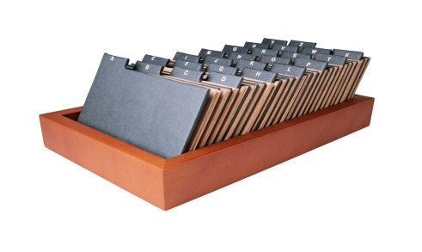Немає більш різноманітного явища у шкільній педагогіці, як гра, багата як за змістом, характером, так і за формою. Протягом двох сторіч наукова педагогіка прагне якнайменше класифікувати дитячі ігри.

Одна з перших класифікацій належить К. Грасу. Він поділяє ігри на дві групи: експериментальні або ігри спеціальних функцій. До першої групи належать сенсорні, моторні, інтелектуальні, афективні ігри, вправи волі. До другої групи належать різні ігри, у яких вправляються часткові здібності, необхідні для застосування у різних сферах життя (суспільного, сімейного).

Відомий німецький психолог В. Штерн поділяє ігри на два види: індивідуальні та соціальні. При цьому він спирається на вихідне положення своєї теорії конвергенції про необхідність розвивати внутрішні сили дитини, її здібності і одночасно враховувати вплив середовища, в якому дитина перебуває. Штерн вважає, що зовнішній фактор соціального оточення дає лише матеріал для гри, вибір якого визначається інстинктивно.

Сучасний американський дослідник К. Гарвей виділяє такі види ігор:

1. Ігри з рухами і взаємодією, що найбільш яскраво відображають надлишок енергії та емоційний настрій дітей.

2. Ігри з предметами, що починаються з маніпуляції, далі – практика і тренування до повного удосконалення.

3. Мовні ігри – створення дітьми римованих творів, які не мають точного смислового змісту (пісеньки, лічилки, приказки, жарти).

4. Ігри з правилами.

5. Ритуальні ігри, засновані на рухах, ігрових предметах, мові, соціальній умовності.

С. Русова наголошує на значенні народних ігор як прадавнього результативного засобу виховання і навчання дітей [15,42]. Народні ігри – багата скарбниця народної мудрості, досвіду поколінь у ті часи, коли не існувало наукової педагогіки.

Використання їх у педагогічному процесі – сьогодні чи не найактивніша проблема, адже ми прагнемо створити найефективніші умови для навчання і виховання дітей молодшого шкільного віку.

К.Д.Ушинський закликав звертати увагу на народні ігри, розробляти це багате джерело, організовувати їх і творити з них найкращий і могутній виховний засіб. Та народні ігри до цього часу не мають наукової класифікації і використовуються в основному за призначенням: з розвитку мови дітей, на ознайомлення з природою, життям і працею дорослих тощо.

У сучасній педагогіці прийнята така класифікація ігор: ігри творчі та ігри з правилами. До першої групи належать сюжетно-рольові ігри (сімейні, побутові, суспільні), будівельно-конструктивні на теми літературних творів (драматизації, інсценування).

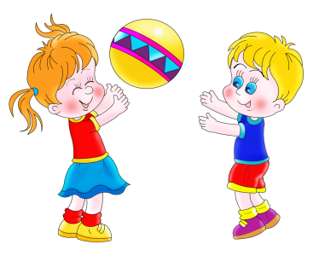До другої групи належать рухливі (великої, середньої, малої рухливості); сюжетні, ігри з предметами; за переважанням одного основного руху; з бігом, стрибками тощо; ігри-естафети та дидактичні ігри (словесні, друковані). Окрему групу становлять народні ігри: забави, рухливі, дидактичні, обрядові (Подоляночка, Грушка, Царівна, Щітка, Куці-баба, А ми просо сіяли, сіяли, Горю – дуб, Дуб, Смик, Латки, Нещастий ополоник, Перепілка, Горобейко, Гуси, Кіт і миша, Трампижа тощо.

Дана класифікація є досить умовною. Не слід вважати, що у творчих іграх відсутні правила, а ігри з правилами включають елементи творчості. Без правил не можлива будь - яка спільна діяльність.

Головна ознака, що дозволяє розділити ці дві великі групи ігор, та, що у творчих іграх активність, творчість дітей спрямована на виконання задуму, розвиток сюжету, а в іграх з правилами – на вирішення завдань і виконання правил.

У сучасній педагогічній літературі викладено досить широкий спектр підходів до класифікацій ігор. За класифікацією О.С.Газманова, ігри поділяються на такі типи:

1. Рухові ігри – найважливіший засіб фізичного виховання дітей шкільного віку. Вони завжди вимагають від гравців активних рухливих дій, що спрямовані на досягнення умовної мети, що зазначена в правилах.

2. Сюжетно-рольові ігри, що посідають особливе місце в моральному вихованні дитини. Вони мають здебільшого колективний характер, адже відбивають відносини у суспільстві. Поділяють їх на рольові, режисерські ігри та ігри-драматизації.

3. Дидактичні ігри розрізняють за навчальним змістом, пізнавальною діяльністю дітей, ігровими діями та правилами, організацією та відносинами дітей, за роллю викладача. Ці ознаки притаманні всім іграм, але в кожній грі чітко домінують певні ознаки. Досить часто дидактичні ігри співпадають зі змістом навчання та виховання.

**1.3. Творча гра, її значення і особливості використання в навчально-виховному процесі**

Молодший шкільний вік – це період інтенсивного фізичного і психічного розвитку, формування здібностей, характеру, активного оволодіння соціально виробленими правилами і нормами поведінки.

Особливе місце посідають ігри, що створюються самими дітьми, їх називають творчими, тому що ігрова діяльність має яскраво виражений самодіяльний і творчий характер.

Творчі ігри – це такі ігри, в яких виявляються образи, що містять в собі умовне перетворення навколишнього світу. Головною ознакою, центром творчої гри є наявність уявлюваної ситуації, яку створює дитина замість реальної і діє в ній, виконуючи певну роль, відповідно до тих знань, які вона при цьому надає оточуючим предметам.

У творчій грі все «нібито», «умисно», але в цьому умовному оточенні, що створюється уявою, багато справжнього: ігрові дії гравців завжди реальні, їх почуття дуже щирі.

Завдяки ігровій уявлюваній ситуації дитина вчиться мислити про реальні речі і дії. З цією особливістю пов'язане і виникнення задуму в грі. Поява задуму, пошуки засобів для його реалізації мають зв'язок із розвитком творчої уяви і означають перехід до творчої діяльності.

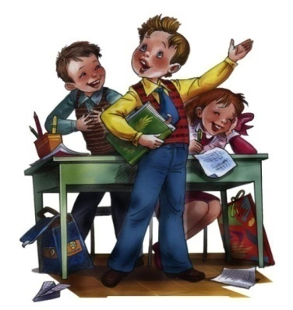Відображення оточуючої дійсності відбувається шляхом прийняття на себе певної ролі. Однак дитина наслідує образи не повністю через те, що не має реальних можливостей для дійсного виконання операцій прийнятої ролі. Тому у творчій грі вона виконує символічні дії («нібито»), реальні предмети замінює ігровими або умовно тими предметами, яким приписує необхідні функції: наприклад, кубик – «чашка», полиця – «коник» та ін.

У молодшому шкільному віці формуються індивідуальні та спільні ігрові інтереси, що виражаються у безпосередньому емоційно-пізнавальному відношенні до гри чи ігрового предмета, прагненні дитини виразити те, що вона пізнала, потребі займатися цією діяльністю.

Ігрові інтереси сприяють розширенню досвіду дитини, її розумовому розвитку, збагаченню і поглибленню знань, формуванню моральних уявлень.

Показниками розвинутого ігрового інтересу можна вважати:

* тривалу зацікавленість дитини грою: розвитком сюжету і виконання ролі;
* бажання дитини приймати на себе певну роль;
* наявність улюбленої ролі;
* небажання закінчувати гру;
* активне виконання дитиною всіх видів робіт (ліплення, малювання, зведення споруд, тощо) з виготовленням іграшок і атрибутів, пов'язаних з метою гри;
* бажання ділитися з однолітками і дорослими своїми враженнями після закінчення гри.

Творчій грі притаманні специфічні мотиви. Дітей спонукає до гри прагнення пізнавати нове, брати участь у житті дорослих, прагнення до наслідування, самостійності, бажання зводити споруди з різних матеріалів, радість усвідомлення своїх можливостей.

Мотиви змінюються з віком дітей, визначаючи зміст ігор. Якщо дитину дошкільного віку спонукає до гри дія з привабливими для неї предметами, то для дітей молодшого шкільного віку основною спонукальною причиною є відтворення стосунків у які вступають одне з одним дорослі, що зображуються в грі. У дослідженні І. Власової показано, як змінюються мотиви вибору гри, коли у дітей виховується інтерес до різних професій, розуміння значення праці. Дошкільників приваблює зовнішня сторона ролі, тоді як діти молодшого шкільного віку обирають сюжет гри і роль, керуючись своїми інтересами, мріями про майбутню власну діяльність.

Педагогічна цінність творчої гри полягає і в тому, що в самому процесі, крім взаємин, визначених змістом, взятою на себе роллю чи правилами, між дітьми виникають стосунки іншого типу – реальні, дійсні, коли діти «домовляються» про гру, розподіляють ролі, контролюють виконання правил, тощо. У творчих іграх діти відтворюють взаємини, пов'язані з роллю, з позиції власного досвіду, який може бути і негативним, або ж ухиляються від небажаних для себе дій чи виконують їх, керуючись егоїстичними інтересами.

Творча гра є школою моралі, але не моралі в уявленні, а моралі в дії. Моральні якості, сформовані в грі, впливають на поведінку дітей у повсякденному житті. Водночас моральні норми і правила, засвоєні в процесі спілкування дітей один з одним і з дорослими, набувають подальшого закріплення в грі.

Творча гра тісно пов'язана з дитячою працею, яка виникає і розвивається на її основі. В грі часто поєднуються образотворча, конструктивна та інші види діяльності, що не тільки збагачує її, але й сприяє вихованню у дітей інтересу до праці, прагнення самим брати в ній участь, турботливого ставлення до інших. Творча гра є важливим засобом розумового виховання, формування фундаментальних психічних процесів (сприймання, мислення, мовлення, пам'яті, уяви).

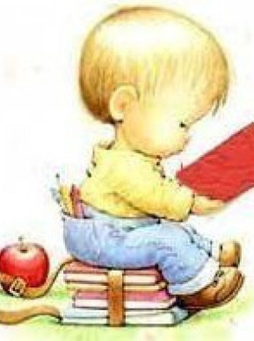Творча гра широко використовується і як засіб естетичного виховання, оскільки діти відображають оточуючий світ через ролі, образи. Творчі ігри сприяють розвитку художнього смаку. При цьому яскраво виявляються і розвиваються здібності до музики, декламування, танців.

До складу творчих ігор входять сюжетно-рольові ігри, ігри-драматизації, ігри на теми літературних творів, будівельно-конструктивні ігри.

**1.4. Шляхи педагогічного керівництва творчими іграми**

Педагогічне керівництво іграми передбачає знання основних вікових та індивідуальних особливостей розвитку дитини, формування її особистості, а також знання розвитку ігрової діяльності в усі вікові періоди.

Л. Семушина виділяє основні вміння, якими повинен володіти вихователь, здійснюючи керівництво іграми дітей:

1) аналітичні – вміння аналізувати і діагностувати рівень розвитку ігрової діяльності дітей. Слід враховувати групу дітей в цілому і кожну дитину окремо. Таку оцінку вихователь може зробити лише на підставі постійних спостережень за іграми дітей;

2) проектувальні (конструктивні) – вміння проектувати рівень розвитку ігрової діяльності дітей, якої б вихователь бажав би досягнути як для колективу в цілому, так і для окремих дітей;

3) організаторські та комунікативні – вміння організувати дітей, провести щирий інтерес до дитячої гри, включитись у неї на головних або другорядних ролях, впливати на її хід пропозицією, порадою, питанням.

Гра в процесі свого розвитку проходить ряд вікових етапів, кожний з яких вимагає специфіки змісту педагогічного керівництва. Разом з тим, на кожному етапі вплив вихователя має спільні риси.

По-перше, це планомірна педагогічно активна організація практичного досвіду дитини, коли на основі життєвих вражень вона засвоює зміст дій людей, призначення предметів. Дитина повинна бути активним учасником пізнання дійсності, а не стороннім спостерігачем.

По-друге, вихователь організовує навчальні ігри (ігри-заняття, ігри-інсценування, показ зразка ігрових дій, ігри-драматизації), в процесі яких виділяє для дітей головне в подіях, в яких вони беруть участь або які спостерігають. У цьому процесі дитина вчиться проводити свій реальний життєвий досвід в ігровий умовний план, ставити ігрові задачі і вирішувати їх.

По-третє, вихователь своєчасно змінює ігрове середовище, підбір ігрових предметів та ігрового матеріалу, зміст відроджує в пам'яті дитини недавні враження, отримані при ознайомлені з оточуючим, спрямовує на самостійне вирішення ігрової задачі, спонукає до різних способів відтворення дійсності.

По-четверте, в процесі гри вихователь організовує з дітьми спілкування, спрямовуючи на формування прогресивних для кожного вікового періоду ігрових способів дій. Створюючи проблемні ситуації вихователь непрямими прийомами (порадою, запитанням, підказкою) впливає на задум гри, розвиток сюжету, ускладнення способів відображення дійсності.

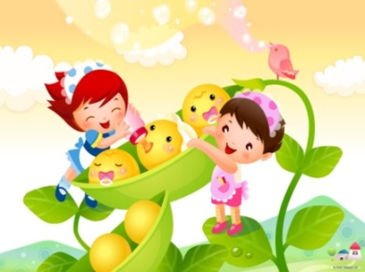Керуючись іграми дітей молодшого шкільного віку, вихователь повинен сприяти сталості задуму гри, розвитку його у повний сюжет. Його рольова участь в іграх дає можливість об'єднати декількох дітей для спільної гри, збагатити задум та ігрові дії, а його запитання, звернені до дитини як до персонажа, сприяють становленню сюжетно-рольової гри.

Керівництво іграми дітей полягає у збагаченні змісту ігор, формуванні різних способів рольової поведінки, вміння підтримувати дружні стосунки.

Застосовуючи різноманітні прийоми (запитання, пораду, коротенькі бесіди про зміст гри, що має відбутися, про розподіл ролей у ній тощо), вихователь поступово формує у дітей уміння організовувати спільні ігри. У цьому віці взаємини дітей концентруються навколо ролі і виконання правил, що випливають з неї. Тому особливо важливо, що ці правила відповідали справжнім людським стосункам і почуттям.

Крім цього вихователю необхідно звернути особливу увагу на формування у дітей умінь – спільно будувати і розвивати сюжет, розуміти партнерів по грі і узгоджувати свої дії з їхніми. Для вирішення цього питання доцільно організувати:

1) спільний переказ знайомої казки або оповідання, в якому діє правило черговості. Керівництво вихователя полягає у визначенні моменту зміни розповідача і нагадуванні подальшого ходу подій, якщо діти забули його;

2) спільне складання казки або оповідання, які у подальшому використовуються як ігрові сюжети. Такі ситуації слід організовувати з парою дітей, враховуючи при цьому їхні симпатії і рівень ігрової діяльності;

3) після того, як діти запам'ятали сюжет, вихователь може запропонувати розіграти його. Це є необхідною умовою для накопичення досвіду елементарної рольової поведінки. При цьому вихователь спирається на знання дітей, вчить по-різному комбінувати їх (фантазувати, уявляти, тощо).

Педагогічна цінність гри значною мірою залежить від забезпечення можливості «дограти», вирішити ігрову задачу. Як вважає О. Усова, кінець гри, як і казки, повинен бути емоційним. Для дітей має виховне значення переключення в ігровій формі від гри до навчання.

**1.5. Сюжетно-рольова гра та її виховні можливості**

Для дітей молодшого шкільного віку навколишня дійсність, і особливо, світ дорослих є надзвичайно привабливим. У дитини з'являється потреба діяти так, як дорослі, робити все «самій». Однак вона не може включитися до «дорослої» життєвої ситуації (Л. Виготський), їй бракує відповідних умінь, знань і навичок. Суперечності між прагненням все зробити самій і реальними можливостями спонукають дитину здійснювати свої бажання у формі рольової гри.

Результати досліджень (Р. Жуковська, Т. Марокова та ін.) свідчать про те, що дитина перетворює засоби дій дорослих на зміст власних, створюючи спеціальні ігрові умови, відтворюючи діяльність дорослих та їхні взаємини.

Розвиток рольової гри виявляється, насамперед, у виникненні нових сюжетів. Сюжет – це та область дійсності, що відтворюється в грі. Сюжети ігор дітей надзвичайно різноманітні і відображають конкретні умови їх життя (соціально-історичні, побутові тощо).

Залежно від сюжету ігри поділяються на три групи:

1) побутові (відображають побут сім'ї, дитячого садка);

2) на теми праці;

3) із суспільною тематикою.

На розвиток сюжетів великий вплив справляє ознайомлення дітей з навколишньою дійсністю. Сюжети будуть тим різноманітніші, чим багатші знання дітей про навколишній світ.

Протягом молодшого шкільного віку, з одного боку, урізноманітнюються сюжети ігор, з іншого – виявляється тенденція до збільшення тривалості одного й того ж сюжету. Діти можуть збагачувати гру новим змістом, надавати їй іншого спрямування, завдяки поглибленню і розширенню знань, розвитку мислення, уяви.

Під змістом гри розуміють те, що відтворюється дитиною як центральний характерний момент діяльності і стосунків між дорослими. Дитина відображає в грі предметну трудову діяльність дорослих (приготування їжі, ремонт квартири) або стосунки між людьми і суспільну суть їх діяльності (лікар уважно вислуховує своїх пацієнтів, призначає лікування). Конкретний характер взаємин між людьми, що відтворюються в грі, може бути різним. Це і співпраця, взаємодопомога, турбота один про одного, але це можуть бути і моменти ворожості і грубості, жорстокості та ін., що залежить від конкретних соціальних умов життя і виховання дитини. Отже, одні і ті самі сюжети, що 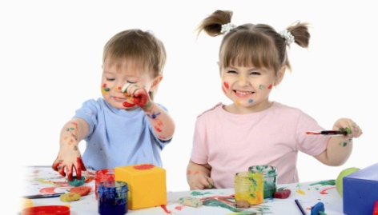розігруються дітьми, можуть бути різними за змістом.

У грі дитина щиро передає свої почуття, переживання. У зв'язку з розвитком ігрового задуму дитячі почуття стають більш усвідомленими, складними. Гра є і засобом формування почуттів. І. Сєчєнов дав фізіологічне обґрунтування значення гри для формування почуттів дитини, довів, що ігрові переживання залишають глибокий слід в її свідомості.

Для виконання задуму діти користуються різними способами: словом, власними діями, предметами-замінниками, зведенням споруд тощо.

Д.Ельконін у структурі рольової гри виділяє такі компоненти:

- ролі, що беруть на себе діти в процесі гри;

- ігрові дії, за допомогою яких діти реалізують обрані ролі;

- ігрове використання предметів, при якому реальні предмети замінюються ігровими;

- реальні стосунки між дітьми, що виражаються в різних репліках, зауваженнях, за допомогою яких регулюється весь хід гри.

За спостереженнями О. Усової, ролі можуть здійснюватися в різних формах: простих рухах, міміці, розмові без супроводу дією, в діях, що супроводжуються відповідними мовними висловлюваннями. Крім цього, роль може виконуватися дитиною «за себе», «за ляльку» або одночасно «за себе» і «за ляльку».

Виконуючи роль, дитина підкоряється певним правилам поведінки, що витікають з прийнятої ролі. Вони встановлюються самими дітьми і є правилами внутрішнього самообмеження, самовизначення.

**ІІ. З досвіду роботи щодо гри як виду діяльності дітей молодшого шкільного віку**

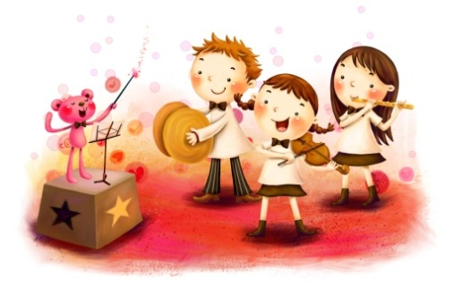**2.1 Гра як вид діяльносіті та її вплив на розвиток молодших школярів у навчально-виховному процесі**

Гра – важливий засіб виховання, доступний кожному та тісно пов’язаний із життям. Граючись, дитина пізнає світ, навчається спілкування з іншими, виконує побутові дії, виконує побутові дії, фантазує. Для маленької дитини гра – це життя.

Жива гра дає можливість насолоджуватися вільним проявом своїх фізичних і духовних сил. У своїй педагогічній діяльності я цілковито погоджуюсь зі словами В.О.Сухомлинського, який порівнював гру з «величезним світлим вікном, крізь яке в духовний світ дитини вливається живлючий потік уявлень, понять про навколишній світ» [22,17]. На мою думку, у змісті ігри є всі доступні форми навчання. Саме у процесі гри діти пізнають грамоту, учаться рахувати, розрізняють кольори, виконувати повсякденні дії, набувають навичок самообслуговування та спілкування.

Маючи певний досвід роботи, я можу стверджувати про те, що дитячі ігри є вільним вираженням душевних та фізичних сил дитини. У грі дитина відображає те, що бачить у своїй сім’ї, віддзеркалює навколишній світ.

В грі дитина розвивається розумово і фізично, стикається зі світом сучасної техніки, стає цілеспрямованою, кмітливою, веселою і винахідливою. Її рука стає міцною, тіло – гнучкішим, очі – зіркішим. У грі виробляються працьовитість, наполегливість у досягненні мети, спостережливість, кмітливість.

Систематичне використання ігор підвищує ефективність навчання.

Зі свого досвіду роботи з моїми вихованцями, я впевнено можу порадити своїм колегам-вихователям якомога більше використовувати казку в роботі з молодшими школярами. Адже, саме використання казки є важливим чинником та рушійною силою для словотворчості дітей. Мої спостереження засвідчують, що кожна дитина по-своєму талановита, має схильність до творчості. Але це бажання творити треба постійно стимулювати, відшукуючи методи, прийоми та форми роботи, які й сприяли б розвитку пізнавальної активності дітей цього віку.

**2.2 Варіанти ігор та алгоритм їх проведення**

Процес навчання мусить давати школяреві якомога більше позитивних емоцій. Розумова діяльність буде цікавою лише тоді, коли є радість.

Під час планування гри з молодшими школярами я пропоную учням обрати гру, яка їм цікава, наприклад:

**КАРУСЕЛЬ**

МЕТА: виробляти швидкість реакції на сигнал; розвивати слухову увагу; уміння ритмічно ходити, раптово припиняти рух і відновлювати його за сигналом.

АЛГОРИТМ ГРИ

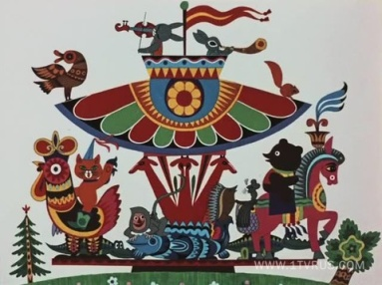Гравці утворюють коло. На підлозі лежить мотузка, що утворює кільце (кінці мотузки зав’язані). Діти піднімають її правою чи лівою рукою, ходять по колу зі словами:

Ледве-ледве, ледве-ледве

Закрутились каруселі,

А тепер кругом-кругом,

Все бігом-бігом-бігом.

Діти рухаються спочатку повільно, а після слова «Бігом» - біжать. За командою керівника «Поворот!» вони швидко беруть мотузку другою рукою і біжать у протилежний бік зі словами:

Тихше, тихше, не спішіть!

Каруселі зупиніть.

Раз і два, раз і два,

Ось і скінчилася гра!

«Рух каруселі» поступово сповільняється і з останніми словами припиняється. Гравці кладуть мотузку на підлогу і розбігаються майданчиком. За сигналом вони поспішають знову взятися рукою за мотузку, і гра триває.

Правила гри

Займати місця на каруселі можна тільки до третього «дзвоника».

«Займаючи місця в каруселі»,діти повинні хапатися за позначку.

Хто не встигне схопитися за позначку, не бере участь в грі.

Ті, хто запізнився на «карусель», не беруть участь в грі.

Варіант. На мотузці може бути на три мітки менше від загальної кількості учасників.

**СТОП, КАЛІКАЛО! ТОЧКА**

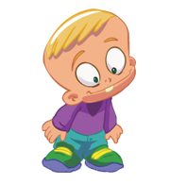МЕТА: розвивати мовлення, світогляд дітей, ерудицію; збагачувати словниковий запас учнів; розвивати окомір.

АЛГОРИТМ ГРИ

Гравці за допомогою лічилки обирають «Калікало». Той, кого обрано, повинен відійти від решти і задумати слово. На землі креслять дві лінії на відстані півтора метри одна від одної. Якщо гру проводять у приміщенні, щоб не псувати підлогу, можна покласти на неї дві позначки.

«Калікало» стає на одну із ліній, а всі гравці шикуються за другою. «Калікало» каже, наприклад:»Я задумав назву міста. Перша і п’ята літера С, остання Ь, усього 11 літер». (Севастополь) Якщо перша або остання літери в слові зустрічаються двічі-тричі, то про це слід повідомити. Так само слід сказати про всі позиції знову названої гравцями літери, якщо вона повторюється.

Гравці називають по черзі літери, що спадають їм на думку. «Калікало» відповідає. Якщо літера правильна, він називає її місце в слові, якщо не правильна, повідомляє про те, що її немає. Гравець, який здогадається, зрештою, яке слово загадане, промовляє його і кричить: «Стоп, Калікало! Точка». «Калікало», щойно почує відгадку, починає тікати. Він має право бігати до тих пір, поки не почує слово «Точка».

Тепер гравцеві, який відгадав слово, потрібно на око виміряти відстань до «Калікала». Її оцінюють у кроках: «курячих» або «ліліпутських», що дорівнюють довжині стопи; «звичайних», нормальних людських кроках, і «гігантських» кроках-стрибках. Гравець, який вгадав слово, навмання називає кількість різних кроків до «Калікала». Після цього крокує цими кроками. Усі уважно стежать, щоб він не порушив правила і не схитрував, замінюючи звичайний крок на «курячий» або «гігантський». Якщо, подолавши свій шлях, гравець може торкнутися «Калікала» хоча б кінчиками пальців, то він займає місце «Калікала», якщо ні – то «Калікалою» залишається той самий гравець.

**ПЛАСТИЛІНОВІ ЛІТЕРИ**

МЕТА: розвивати дрібну моторику, творчі здібності.

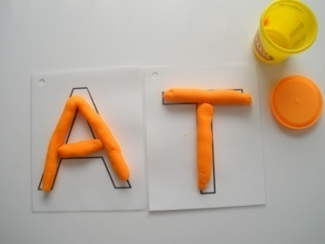ОБЛАДНАННЯ: бруски м’якого пластиліну за кількістю учасників; свисток.

АЛГОРИТМ ГРИ

Учасникам гри видають пластилін. Ведучий називає будь-яку літеру, а гравці повинні якнайшвидше зліпити предмет, назва якого починається на цю літеру (завершують за сигналом свистка). Автор найшвидше упізнаного предмета стає ведучим.

**ЖАБКА**

МЕТА: закріплювати техніку стрибків угору; удосконалювати вміння шикуватися в колону; виховувати почуття дружби.

АЛГОРИТМ ГРИ

Гравці шикуються в колону. Перший гравець підходить до гладкої стіни і кидає м’яч знизу вгору – так, щоб він відскочив від стіни. Щойно м’яч вдариться об землю або об підлогу, гравець повинен перестрибнути його. Гравець, який стоїть позаду, має зловити м’яч. Тепер він кидає м’яч і стрибає. Якщо хтось не зміг перестрибнути м’яч або зачепив його ногою, отримує літеру «Ж». ще раз – літеру «А». І так – до тих пір, поки не стане «жабкою».

ПРАВИЛА ГРИ.

Гравці стоять на відстані не менше ніж 1 м від стіни.

Гравці стрибають через м’яч по черзі, не заважаючи одне одному.

Гравець, який не зміг перестрибнути м’яч 5 разів, залишає гру.

Гра завершується, коли залишиться один гравець.

**ВИСОКА ГОРА**

МЕТА: розвивати фізичні якості (швидкість, спритність); виховувати почуття колективізму.

АЛГОРИТМ ГРИ

На ігровому майданчику дорослий розмічає квадратні ділянки однакового розміру. Розмір ділянки від 30*30 до 50*50 см. Завдання дітей: на своїй ділянці побудувати гору зі снігу максимальної висоти. Чия гора до кінця прогулянки виявиться найвищою, той і переміг.

Правила гри.

Не можна заважати іншим дітям будувати свою гору. Можна будувати гору групами (2-3 дитини).

**НЕБИЛИЦІ**

МЕТА: формувати знання про місяці року; розвивати кмітливість, інтерес до вивчення української мови.

АЛГОРИТМ ГРИ

Учитель читає дітям віршовані рядки. Учні повинні виправити помилки в них, називаючи правильний місяць, а не той, про який ідеться в тексті.

Лист з берізки облітає –

Місяць червень (листопад) наступає.

Розцвітають перші квіти –

Це, звичайно, лютий (квітень), діти.

Тане сніг, біжать струмки –

Місяць вересень (березень) такий.

Новий Рік стрічають радо

Тільки в травні (в січні) всі малята.

Травень (вересень) ніс дари мені –

Груші-яблука смачні.

Ми святкуємо жнива.

Це вже жовтень (серпень) – от дива!

Снігу випало чимало –

Липня (грудня) це пора настала.

Назбира суниць Марина

У жарку серпневу (червневу) днину.

Грудень (вересень). Неповторна мить –

В вирій ластівка летить.

**ПОДОЛЯНОЧКА**

МЕТА: розвивати мовлення дітей, уміння виконувати наслідувальні рухи; виховувати інтерес до народних українських ігор і традицій.

АЛГОРИТМ ГРИ

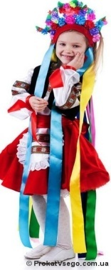Діти водять хоровод, а один гравець, який стоїть у колі, виконує рухи, що відповідають змісту пісні.

Десь там, десь там Подоляночка була,

Десь там молодесенька була,

Отут вона впала,

До землі припала.

Устань, устань, Подоляночко,

Промий очки, як скляночки,

Та візьмися в бочки,

Та поскавчи скочки.

Скачи, скачи понад бродом,

Як рибонька попід льодом.

Візьми собі панну, которую крайню,

Візьми собі паничка,котрого крамничка.

Гравець у колі обирає когось з кола замість себе, і гра триває.

**ЧИСЛА - ПЕРЕБІЖНИКИ**

АЛГОРИТМ ГРИ

Учні поділені на три команди. З кожної виходить по 5 учнів. Їм роздають картки з цифрами й знаками дій. За сигналом діти складають приклади на додавання. Потім вчитель пропонує з цими ж числами утворити інші приклади на додавання (наприклад, 3+7=10 і 7+3=10). У кожній команді один з її членів записує складені вирази на дошці. Порівнюючи пари виразів, діти повторюють переставний закон додавання. Виграє та команда, яка склала більше прикладів за відведений час і сформулювала переставний закон додавання.

**КАЛЬКУЛЯТОР**

 Обладнання: зображення моделі мікрокалькулятора, в якому екран містить проріз для встановлення чисел, результату дій над членами, про які йдеться у математичній загадці. Її загадує вчитель. Набори цифр.

**ДИДАКТИЧНА ГРА «ОЦІНИ ВЧИНОК»**

МЕТА: Закріпити знання про правила користування вогнем; виховувати бажання дотримуватися правил пожежної безпеки.

ОБЛАДНАННЯ: Предметні картинки, на яких зображені ситуації:

1) дії дітей чи дорослих з предметами, які сприяють виникненню пожежі;

2) дії дітей чи дорослих під час ліквідації пожежі.

АЛГОРИТМ ГРИ

Перед дітьми розкласти предметні картинки.

Завдання. Вибрати серед інших ту картинку, на якій зображено дію, яка сприяє виникненню пожежі. Пояснити, як ви будете діяти під час гасіння пожежі? Які засоби гасіння ви знаєте?

Перемагає той, чия відповідь буде змістовніша, цікавіша, хто правильно підбере картинки відповідно до завдання.

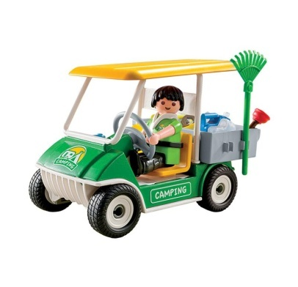**ДИДАКТИЧНА ГРА «ХТО ПРОЇДЕ ПЕРШИМ»**

МЕТА: Узагальнити знання дітей про працю водіїв. Вчити робити правильний вибір.

ІГРОВЕ ЗАВДАННЯ: Вибрати машину з першочерговим вантажем.

ПРАВИЛА ГРИ: Відповісти на запитання міліціонера. За бажанням проїхати першим, підняти руку.

Обладнання: Медальйони – путівки з машинами різного призначення. Атрибути міліціонера: кашкет, жезл.

АЛГОРИТМ ГРИ

Пригадайте разом з дітьми, яким уважним повинен бути міліціонер, який регулює рух, бо по вулиці в різних напрямках їздять багато машин. Куди вони прямують? Про це діти дізнаються, отримавши медальйони-путівники із зображенням машин різного призначення.

Міліціонер-регулювальник запитує водіїв, куди вони їдуть, що везуть і чому їх потрібно пропустити швидше. Коли водій відповість на всі запитання, орієнтуючись на свій медальйон, міліціонер разом з іншими дітьми вирішує, чи потрібно його пропустити першим.

Проблемні ситуації: На перехресті зустрілися три машини. Міліціонер-регулювальник вирішує, кого потрібно пропустити першим. Діти обговорюють його рішення, погоджуються або заперечують.

1. Автобус з дітьми, вантажівка з будівельним матеріалом, фургон з морозивом.

2. Швидка допомога, машина з хлібом, фургон з книжками.

3. Пожежна машина, молоковоз, фургон з меблями.

За сигналом «Шлях відкритий» водій об'їздить кімнату. Коли всі водії повернуться, медальйони розбирають інші діти. Вони вигадують нові проблемні ситуації.

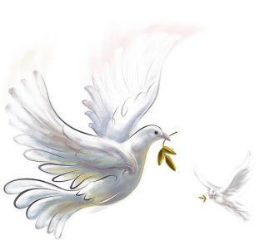**ДИДКТИЧНА ГРА «ГОЛУБИ»**

Учасники гри стають у коло, один голуб – посередині. Усі діти ідуть в один бік, а голуб - у протилежний. Гравці співають, голуб імітує слова пісеньки:

Летів голуб попід хмари, шукаючи собі пари.

- Ой голубе, голубоньку, візьми собі ластівоньку.

- Ти голубе, чого тужиш? Вибирай сам, кого любиш.

- Ой голубе, голубоньку, візьми собі ластівоньку.

Летів голуб по вулиці, збираючи в дзьоб пшениці.

- Що назбирав у дзьобик, - своє, а ми собі обидва є.

За цими словами всі стають по двоє, голуб також старається знайти собі пару. Той, хто залишиться один, стає голубом, і гра продовжується. При кожному повторені учасник повинен підбирати собі іншу пару й рухатись у колі в протилежному напрямку. Кількість гравців має бути непарною.

**ВИСНОВОК**

Гра – це найкращий спосіб тренування пам’яті у дітей. В процесі гри дитина запам’ятовує цікаву для неї інформацію. Можна наводити дуже багато різноманітних навчально-розвиваючих ігор, доводити їхній виховний, навчальний і розвиваючий вплив, але завжди слід пам’ятати, що гра для дитини – це той місточок по якому вона крокує у доросле життя.

Розглядаючи вищезгадані питання, можна прийти до висновку, що потреба у грі ніколи не зникне в людини. Для дитини особлива цінність гри полягає не тільки в тому, що вона дає їй можливість як загального, так і фізичного, духовного зростання, а й у плані підготовки до різних сфер життя. Гра для дитини, особливо в молодшому шкільному віці, наділена ще й дослідницьким змістом, який дає змогу моделювати все те, що існує поза грою. Саме через гру дитина швидше знайомиться з правилами та нормами спілкування з оточенням – із світом природи, з людьми; швидше опановує навичок і звичок культурної поведінки.

Будь-яка інструментовка ігор виправдана ще й психологічно: у грі дитина безтурботна, психологічно розкута і здатна на повне вираження свого індивідуального “Я”. Важливим стає таке завдання для вчителів початкових класів та вихователів: дати можливість кожній дитині через гру самовиразитися, самореалізуватися, як у процесі навчання так і в позаурочний час.

Аналіз досвіду роботи свідчить про те, що ефективне виховання молодших школярів можливе при методично правильному використанні та проведенні різноманітних ігор.

**СПИСОК ВИКОРИСТАНОЇ ЛІТЕРАТУРИ**

1. Аникеева Н. П. Воспитание игрой: Книга для учителя. – М.: Просвещение, 1987.
2. Болотина Н.И. Дидактическая игра – одно из средств активизации познавательной деятельности детей шестилетнего возраста // Начальная школа. – 1987. – № 12. – С. 42-44.
3. «Вчися граючись». Л. В. Артемова. К. “Томіріс” 1990. С. 3-5.
4. Жорник О. Використання дидактичних ігор у навчанні // Рідна школа. – 2000. – № 4. – С. 63-64.
5. Жуковская Р.И. Игра и ее педагогическое значение. – М., 1975.
6. Забашта Н.О. Шестирічні першокласники у групі подовженого дня / Н.О.Забашта, Н.О.Шматько. – Х.: Вид-во «Ранок», 2010. – 176 с. – (Практикум вихователя ГПД).
7. Игры и упражнения в обучении шестилеток: Пособие для учителя. [Сборник / Под ред. Н.В.Седж]. – Минск.: Нар. асвета, 1985. – 136 с.
8. Кларин М.В. Игра в учебном процессе // Сов. педагогика. – 1985. – № 6.–С. 57-61.
9. Козлова О. А. Роль современных дидактических игр в развитии познавательных интересов и способностей младших школьников // Начальная школа. – 2004. – № 4. – С. 24-28.
10. Колондій В. Ігри на уроках математики // Рідна школа. – 1999. – № 3. – С. 38-44.
11. Копосов П. Місце начальної гри у методичній системі сучасної дидактики // Рідна школа. – 2000. – № 11. – С. 65-66.
12. «Математичні ігри в 1-3 класах». М. І. Микитинська, И. Д. Мацько. К. 1980. С. 3-13.
13. Найкращі ігри та вправи для розвитку пам’яті та інтелекту у дітей 5 – 9 років: навч.-метод. посіб. / А.А.Бабушкіна, О.А.Умнова; худож. О.Єфименко. – Харків: Книжний клуб «Клуб Сімейного Дозвілля», 2011. – 320 с.
14. Непомнящая Н.И. Игра и творчество как формы жизни личности // Развитие личности, 2001 – № 7 – С. 19-24.
15. Організація прогулянок у групі подовженого дня в 1-4 класах / Н.О. Забашта, Н.О.Шматько. – Х.: Вид-во «Ранок», 2010. – 176 с. – (Практикум вихователя ГПД).
16. Початкова школа. 6’97 «Роль гри у навчанні і вихованні молодших школярів» С. 40-45.
17. Початкова школа. 9’97 «Дидактичні ігри» С. 49-50.
18. «Розвивающие игры». Б. Никитин. К. 1980. С. 10-12.
19. Початкова школа. 7’1996. «Ігрові проблемні ситуації». Л. С. Ільяницька. С. 27-28.
20. Початкова школа. 3’1997. «Виховання естетичної чуйності до природи у процесі гри». О. Ткаченко. С. 53-54.
21. Початкова школа. 4’1996. «Музично-дидактичні ігри». С. 39.
22. Практикум по детской психокоррекции: игры, упражнения, техники / О.Н.Истратова. – Изд. 2-е Ростов н/Д: Феникс, 2008. – 349, [1] с. – (Психологический практикум).
23. Рижук В.І. Гра як метод навчання й виховання // Початкове навчання та виховання. – 2005. – № 16-18. – С. 20-25.
24. Сердюк В. Дидактичні ігри з молодшими школярами // Початкова школа. – 1998. – № 8. – С. 28-30.
25. Сорокіна О. Навчання граючись // Рідна школа. – 2000. – № 7. – С. 64-69.
26. Шафранська О. Дидактичні ігри на уроках української мови в 2 класі // Початкова школа. – 2003. – № 6. – С. 6-8.
27. Ярошенко О.І., Соколкіна Т.М., Капелюшна М.А. Ігротека вихователя ГПД.– Х.: Вид. група «Основа», 2012. – 222, [2] с. – (Серія «Вихователю ГПД»).

**ДОДАТКИ**

**РОЗРОБКИ ПОЗАКЛАСНИХ ЗАХОДІВ**

**З ЕЛЕМЕНТАМИ ГРИ**

***Година спілкування з елементами рольової гри***

***«Свято Андрія на Україні»***

**Мета.** Ознайомити учнів із традиційним народним святкуванням Андрія, з обрядами та звичаями, пов’язаними із цим святом; прививати інтерес до народних традицій; виховувати любов до рідної землі, її звичаїв; вчити берегти і збагачувати національні традиції.

**Обладнання.** Ікона Андрія Первозванного, рушники, калита, кочерга, квач із сажею, вареники з «секретом».



Дійство відбувається у класі. Клас святково прибраний у народному стилі: рушники, предмети побуту, макет печі, коло печі – кочерга, у кутку – сніп жита, на столі – макітра з варениками, дерев’яні ложки. Діти одягнені у святкові національні костюми.

**Хід години спілкування**

І. Вступне слово вчителя

– Апостол Андрій був одним із перших апостолів, хто пішов слідом за Ісусом Христом. Згодом він привів до Спасителя свого рідного брата – святого апостола Петра. Із братом раніше Андрій займався рибальством.

І відправився святий Андрій із проповіддю святого слова у східні країни, до Дніпра.

Давня легенда говорить, що апостол Андрій Первозванний проповідував християнську віру на побережжі Чорного моря й у Києві. Літопис, який датується ХІІІ століттям, містить переказ про заснування Києва Андрієм Первозданним: «На цих горах засяє ласка Божа, буде велике місто».

Незважаючи на те, що це християнський святий, обряди й традиції цього дня сягають дохристиянських часів. З усіх свят річного календарного циклу день Андрія Первозданного є одним із найтаємничіших, найцікавіших.

Ой, завирувало, загуло,

Аж луна кругом іде.

То весела Калита

До нас в гості йде.

Господиня.

Поспішайте, дівчатонька,

Все приготувати,

Бо вже пора вечорниці

Всім нам починати.

Наліпили вареничків

Біленьких, смачненьких.

Може ми запросим в гості

Козаків гарненьких?

Щоб вони тут разом з нами

Гарно погуляли,

Андріївські вечорниці

З нами святкували.

**Вчитель.**  Дівчата, прив’язуйте хвіртки та бережіть вхідні двері! А якщо у вас на подвір’ї стоїть віз, швиденько ховайте до возівні. А то на наступний день можете знайти його на даху клуні, а браму на краю вулиці у канаві! Про що це я? – та ж скоро Андрія, а значить, що час збиратись на вечорниці, гадати на милого, їсти калиту. Та давайте про все по порядку.

Ще давним-давно для наших бабусь та дідусів великим зимовим святом був день Андрія. Це свято відзначається 13 грудня.

Ніч перед Андрія – єдина ніч протягом року, коли хлопцям дозволяється бешкетувати – їм цієї ночі все вибачають.

**Дівчина 1**. Про кого промовка, а наші хлопці тут як тут.

**Дівчина 2**. Та це вам почулося!

Заходить господиня і заводить хлопця, який хотів їх зачинити в хаті

**Господиня.** Признавайся, що ти хотів нам зробити?

**Хлопець.** Ну, двері підперти, щоб не відчинилися.

**Господиня.** А ще що?

**Хлопець.** Ну, віник прив’язати до стріхи.

**Господиня.** Ах так, ти хотів нам шкоди наробити? Покупаємо тебе! Дівчата, давайте викупаємо його у воді!

**Хлопець**. Дівчата, відпустіть, я більше не буду!

Дівчата відпускають його і сідають на лавки

**Вчитель.** А ще на Андрія обов’язково пекли калиту. Калита – це великий солодкий, з медом і фруктами борошняний корж що повинні випікати всі дівчата разом. Кожна із дівчат повинна взяти участь у приготуванні страви. Зокрема, місити тісто по черзі. Корж має бути запечений до такої міри, щоб його було важко вгризти. Посередині калити слід зробити дірку.

Крізь неї просувають червону стрічку і підвішують посередині кімнати, дуже високо, щоб дістати його можна було, тільки високо підстрибнувши.

**Господиня**. Коли калиту садили в піч, то примовляли:

– Гори, вогонь, ясно,

Спечи нам калиту красно!

А перед тим, як її садити в піч, дорогу до печі кропили водою, примовляючи:

Водице – студенице,

Окропи калиті дорогу

Аж від печі до стелі,

Щоб ми були веселі.

**Вчитель.** А поки печеться калита – розважимось.

Учні розповідають усмішки, скоромовки, загадують загадки, розгадують кросворд

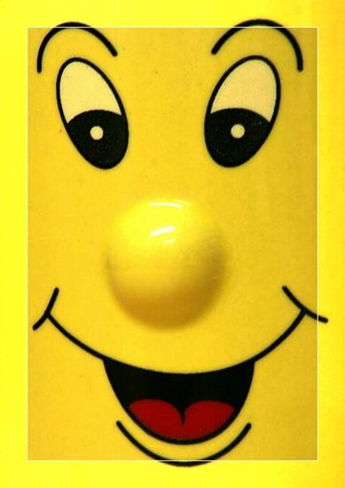Усмішки

1.Чому Тимко подряпаний

– Чому це ти подряпаний? –

Юрко Тимка пита.

Тимко йому відказує:

– Та я ж купав кота!

– А я от не подряпаний,

Хоч теж купав свого…

– Еге, ти ж не викручував

І не сушив його!

Грицько Бойко

2.Булка з маслом

Стоїть і гірко плаче Надя:

– Віддайте булку з медом, дядю!

– Та я ж не брав, дівчатко миле…

– А ви на неї, дядю, сіли!

Грицько Бойко

3. Раз – і вивчив

Маму викликали в школу,

Журять маму за Миколу…

Мама у здогадках б’ється:

Сину ж легко все вдається?!

« Раз і вивчив», – каже він

І за вітром навздогін…

Вчитель каже: – Так бува;

Вивчив раз, а має…два.

Василь Василашко

4. Завзятий фізкультурник

Уперту має він натуру,

Щоранку робить фізкультуру:

Легенько, ніби іграшкову,

Він гирю підкида пудову,

А воду, тіло обливати,

Йому з криниці носить мати!

Михайло Білецький

5. На що скаржимось?

Лікар Костю оглядає, лікар Костю слуха.

– На що скаржимось? – питає. А Костя: – На вуха!

Лікар нижче нахилився: – Що болить, синочку?

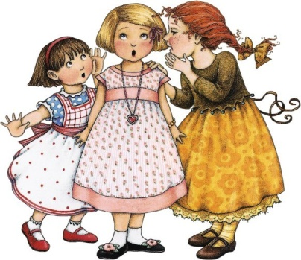– Вони мені заважають одягать сорочку!

Михайло Білецький

Скоромовки

1. Ти, малий, скажи малому,

Хай малий малому скаже,

Хай малий теля прив’яже.

2. Семеро Семенів смереку пиляли,

А восьмого до мене по сливи послали.

Та на всіх Семенів слив не стало в мене.

3. Кран обходиться без рук, замість рук у крана крюк.

4. Перед вами скатертинка, її вишила Іринка.

5. Наш Андрійко вищий Гната,

за Андрійка вищий тато.

А за тата – татів тато.

А за татового тата

вища, мабуть, тільки хата.

6. Сидів горобець на сосні.

Заснув і звалився у сні.

Якби не звалився у сні,

Сидів би іще на сосні.

7. Жовте жито жук жував, із Женею жартував.

Жартом, жартом і у Жені жвавий жук живе у жмені.

**Господиня.** От і спеклася калита.

Прив’язують калиту до стелі

**Господиня.** Біля підвішеної калити необхідно поставити вартового – це буде «пан Калитинський», веселий хлопець, душа компанії. Він має у руках вмочений у сажу квач. І, ставши під калитою, починає припрошувати гостей по черзі: «Я, пан Калитинський, запрошую пана Коцюбинського кусати калиту» «Пан Коцюбинський» (кожен учасник гри) по черзі «сідає верхи» на коцюбу та їде кусати калиту.

– Доброго здоров’я, пане Калитинський!

– Добрий вечір, пане Коцюбинський! Куди це ви прямуєте?

– Та калиту ж їду кусати!

– А я по обличчю буду писати!

– А я таки вкушу!

– А я таки впишу!

Мета пана Калитинського – розсмішити пана Коцюбинського і не дати вкусити калити. Якщо пан Коцюбинський хоча б посміхнеться, пан Калитинський маже йому по обличчю квачем у сажі. Завершується гра тим, що калиту нарешті знімають і ділять поміж учасниками.

Кусання калити кожним учнем, пригощання гостей

**Вчитель.** Із святом Андрія пов’язано багато цікавих звичаїв: ворожіння дівчат на долю та інші. Одним із поширених був спосіб ворожіння на балабушках (маленьких тістечках круглої форми із білого борошна). Воду для них потрібно було носити ротом. Хлопці повинні були смішити дівчат, щоб вони не донесли води до місця призначення. Коли дівчата вже втомилися від сміху, то домовлялися із хлопцями, що пригостять їх, аби ті не смішили їх. Коли балабушки спеклися й охололи, кожна дівчина позначає свою якоюсь міткою(папірцем, ниткою). На підлогу стелять чистий рушник, на нього розкладають балабушки. Потім в дім пускають голодного собаку. Першою вийде заміж дівчина, чию балабушку собака з’їсть першою .Якщо собака віднесе тістечко з рушника вбік, значить, хазяйці цієї балабушки судилася доля далеко від рідних країв.

Якщо дівчині цікаво, яка професія буде в майбутнього чоловіка, вона розкладає на підлозі миску з водою, трохи пшениці та дзеркальце, а потім пускає півня. Якщо півень спершу клюватиме зерно – чоловік буде добрим господарем, якщо гляне в дзеркальце – ледарем, а якщо спочатку нап’ється води – п’яницею. Про фах майбутнього чоловіка дівчата взнавали так: йшли до водойми і набирали трохи намулу в жменю. Вдома уважно розглядали принесене: трісочки в намулі – чоловік буде теслею, шматочки шкіри – шевцем, просто пісок – можливо, муляром.

Щоб визначити ім’я нареченого, дівчина виходить на вулицю і запитує першого ж чоловіка, який їй зустрінеться, як його звати. Відповідь – ім’я майбутнього чоловіка.

Ми теж приготували жартівливий гостинець – це вареники із секретами

(перцем, сіллю, монетою та ін.).

Господиня пригощає усіх. Кому попався вареник із секретом, той повинен усіх розсмішити.

**Господиня.** Всіх сьогодні ми розвеселяли,

Андріївські вечорниці гарно святкували.

**Андрій.** Прощавайте, в добрий час!

Та приходьте ще до нас!

Кросворд у загадках

Текла, текла, та й під скло лягла. (Річка)

Як живе, то летить, як помре, то біжить. (Сніг)

Прозоре, як скло. А не вставиш у вікно. ( Лід)

Сам не біжить, а стояти не дозволяє. (Мороз)

Рукавом махнув – дерева зігнув. (Вітер)

В нас зимою білим цвітом

Сад зацвів, неначе літом. (Іній)

***Виховна година з елементами гри***

***«Ти живеш серед людей»***

**Мета:** Учити дітей дотримуватись поведінки у громадських місцях; виховувати культуру поведінки в природі, на вулицях; вчити дотримуватись правил техніки безпеки; вчити дотримуватись морально – етичних правил поведінки;

**Хід заняття**

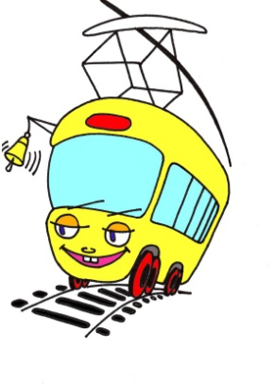*Аналіз ситуації морального змісту:*

а) Коли трамвай рушив із місця, Оленка не трималася за поручень, не втрималася і ненароком штовхнула жінку, що стояла поруч.

Дівчинка відразу промовила,, чарівне слово ’’, і невдоволення на обличчі жінки змінилося усмішкою.

Що сказала дівчинка?

Які ще,, чарівні слова ’’ ви знаєте?

б) Трамвай був переповнений. На передній площадці стояли три дівчинки й голосно розмовляли. Люди звертали на них увагу.

- Чи правильно поводилися дівчатка?

Розкажіть про правила поведінки в громадському транспорті.

в) У неділю вранці, коли мешканці будинку ще спали, Юрко вийшов на балкон і, побачивши у дворі свого друга, закричав:

- Вітю! Привіт! Як справи?

- Що в поведінці хлопчика неправильно?

- Як би ви вчинили в даній ситуації?

г) Вулицею йшла жінка. За нею – два хлопчика. Раптом у жінки з кишені випали окуляри. Один із хлопчиків гукнув до жінки й сказав, що вона загубила окуляри. А другий підбіг, підняв окуляри і віддав їх жінці.

- Хто із хлопчиків учинив правильно?

- Чому?

**Учитель.**

Невичерпне багатство нашої мови! Вона милозвучна і прекрасна. А скільки в нашій мові є чарівних слів, від яких теплішає на серці, коли чуєш їх, та коли промовляєш сам, тому що зникає поганий настрій, зникає образа, бо це живі слова, вони оживляють душу, чарують нас.

- Послухайте які поезії підготували учні із пошукової групи.

Пошукова група

**1 учень**

У нашій рідній мові

Чарівні є слова.

Слова ці всім відомі,

Бо сила в них жива.

«Добридень», « До побачення» -

І усмішка сія!

Велике мають значення

Ось ці прості слова!

**2 учень**

Як скаже син чи донечка:

«Спасибі» вам, «Будь ласка» -

Ясніше сяє сонечко,

В словах – любов і ласка.

Ось ці прості слова

Не забувайте, діти,

Від них і радість ожива,

В очах промінчик світить.

Від цих чарівних, добрих слів

Тепліше людям жити,

Якщо ти їх не говорив,

То треба говорити!

**3 учень**

Це «дякую» і « Добрий день»,

«Пробачте», «Йдіть здорові».

Вживайте, діти, їх щодень

У нашій рідній мові!

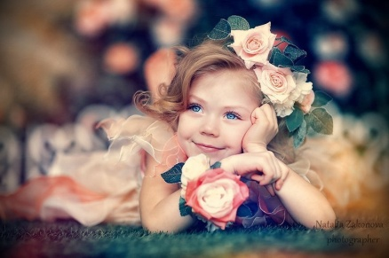**4 учениця**

Я слова чарівні знаю, вивчила охоче.

І в розмові їх вживаю з ранку і до ночі!

- Доброго здоров’я, Галю!

- Добрий день, Оленко!

Ти до мене я до тебе звернемось гарненько!

З добрим ранком всіх вітаю, як іду із хати.

І кажу всім: « На добраніч!», як лягаю спати!

І «Спасибі» й «Дуже прошу», « Вдячна вам», « Будь ласка»!

Словом радість всім приношу, світ стає як казка!

«Всім привіт!», « Іди здорова!», «Дякую красненько!».

Ось така чарівна мова радує серденько.

До побачення вам, люди, будьте всі здорові!

І слова чарівні ви вживайте в мові!

***Аукціон чарівних слів***

Навести приклади чарівних слів – хто більше.

Гра «Мікрофон»

Закінчити речення

Якщо я ненавмисне зачепив перехожого, я повинен…

Коли мені необхідно звернутися з проханням, я …

Якщо мені треба пройти на своє місце в кінотеатрі, я …

***До народних джерел.***

- Чи знаєте ви прислів’я на морально – етичну тему?

За добре слово не платять, а скажеш – усім приємно.

Гостре словечко коле сердечко.

Скажеш – не вернеш, напишеш – не зітреш, відрубаєш – не приставиш..

Краще не договорити, ніж переговорити.

Слово може врятувати людину, слово може і вбити.

Слово не стріла, а глибше ранить.

Слово не горобець, вилетить – не спіймаєш.

***Усмішки – веселики***

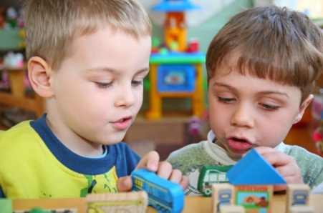Робота в парах – розіграти усмішки, виразно розповісти.

1 пара.

– Іринко, на яблучко!

- Не хочу.

- А чому? Як ти мені завтра давала, то я брала ж.

- А тому, що я тобі давала з «будь ласка», а ти мені без «будь ласка» хочеш дати!

2 пара.

Мама пояснює донечці, що треба вітатись із старшими, бути завжди чемною.

Дівчинка виходить на подвір’я і голосно каже:

Добрий день! Добрий день!

Доню, а з ким ти вітаєшся, адже нікого нема?

З собачкою, коровою, бо вони старші за мене, а ти ж сама казала вітатися із старшими!

3 пара

Дітей в садочку вчили поводити себе ввічливо: при зустрічі вітатись, при розставанні прощатися, помахати ручкою « па – па».

Діти розходяться. Дівчинка пішла вперед, а хлопчик за нею. Дівчинка обернулась і помахала хлопчику ручкою « па – па»! Хлопчик зрадів і каже мамі:

Мамочко, ти бачила, яка Оленка ввічлива?

- Бачила.

Вона мене любить, бо мені пропапала!

4 пара

Мама з синочком вийшла в сад, а там пташки співають.

Чуєш, синочку, як пташки співають.

То вони не співають, а «добриденькають» мені, вони до мене кожен ранок так «добриденькають».

Страшні слова, коли вони мовчать,

Коли вони зненацька причаїлись,

Коли не знаєш, з чого їх почать,

Бо всі слова були уже чиїмись.

Хтось ними плакав, мучився, болів,

Із них почав і ними ж і завершив,

Людей мільярди, і мільярди слів,

А ти їх маєш вимовити вперше.

Все повторилось: і краса, й потворність.

Усе було: асфальти й спориші.

Поезія – це завжди неповторність,

Якийсь безсмертний дотик на душі.

( Л. Костенко)

***Гра «Встав чарівне слово»***

Розтопить серце всякого сердечне слово... (дякую).

Якщо ти їсти вже не в силах, то скажем мамі що? (Спасибі)

Зазеленіє старий пень, коли почує... (добрий день).

Коли згасає сонце й зоря ляга на плечі,

Серед знайомих голосів ми чуєм... (добрий вечір).

Розтане навіть крига від слова теплого... (спасибі).

Щоб зустрітися знову в годину призначену,

Кажу щиро завжди я всім... (До побачення).

**Учитель.**

«Будь ласка», «Спасибі», «Будьте здорові» —

Слова необхідні й корисні у мові.

Приємно їх чути у школі і вдома

Від мами, від вчителя й просто знайомих.

Тож радьмо: частіше їх, друзі, вживайте,

Даруйте сміливіше радісний настрій.

І кожен свій день починайте зі слів:

«Добрий ранок!», «Вітаю!», «Здрастуйте».

— Але всі чудові і приємні слова треба обов'язково вимовляти з усмішкою. Бо від усмішки хмарний день яснішає.

**Учитель.** Народ завжди висміював тих, хто порушував традиції, звичаї.

***Гра з прислів'ями.***

Початки прислів'їв у дівчаток, а кінцівки — у хлопчиків,

1. Від доброго слова 3. в твоїй доброті

Доброго держись, 4. це не робити зла

Твоя красота — 1. і лід розтане

Перший крок до добра 2. а лихого стережись.

***Робота з малюнками.***

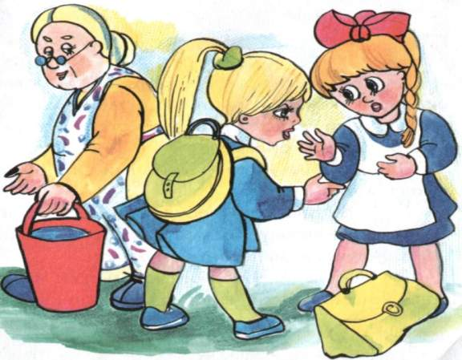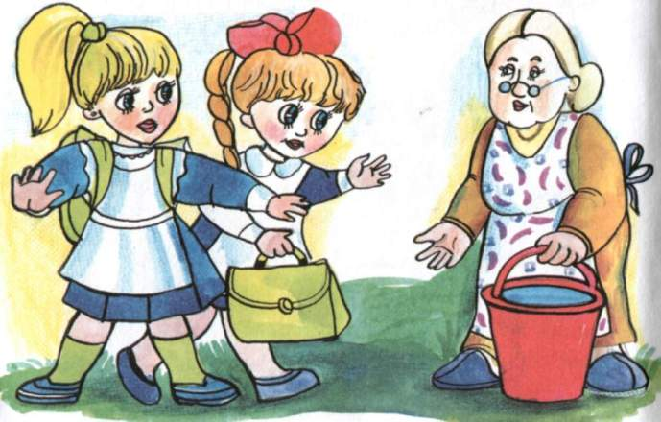

- Уважно розгляньте малюнки.

- Чому у дівчаток виникла суперечка?

- Про що сперечались дівчатка?

- Як би ви повели себе в даній ситуації?

Учитель. Ввічливі слова треба вживати скрізь, навіть вдома. Якось один хлопчик сказав своїй сестричці: «Дай, будь ласка, олівець». А вона розсердилася на нього: «Чому ти мені так кажеш, я ж не чужа». Але і своїм рідним теж приємно чути ці ласкаві слова.

— Звичайно, в житті трапляються різні несподіванки, неприємності. Вам завжди при йдуть на допомогу ці гарні, добрі, теплі чарівні слова, а ще усмішка. Тому, що будь-яку неприємність можна пом'якшити веселим гумором, жартом, і тим уникнути сварки.

Як ви гадаєте, чому інколи слова бувають страшними. (Можна зробити боляче, поранити, образити людину)

А які ви знаєте страшні слова? (Війна, смерть, біль,несправедливість…)

Дійсно, це страшні слова, їх неприємно чути кожній людині. Тому потрібно більше казати добрих, теплих слів.

А що ж таке доброта?

Асоціативний кущ

Давайте зараз спробуємо скласти правила доброти, користуючись кінцевими словами у рядках

_________________________________________пробачайте,

_________________________________________не звертайте,

_________________________________________пожалійте,

_________________________________________зігрійте

Давайте зараз запишемо добрі слова, нехай вони постійно зігрівають наші серця.

(На дошці прикріплені сердечка з паперу, діти заповнюють їх словами: добро, чуйність милосердя, співчуття, доброзичливість,…)

***Підсумок заняття***

**Учитель**

До слова треба ставитися з великою любов’ю, а мову щоденно вчити. Бо чим більше заглиблюєшся у мовні джерела, тим більше пізнаєш її, відчуваєш красу, чарівність рідної мови.

Слово могутнє, яка в ньому сила!

Скажеш з любов’ю і радість росте.

Слово хороше народжує крила,

Ви не забудьте ніколи про те.

Тож давайте будемо взаємно привітними, ввічливими, чемними!

Кажімо більше ніжних слів,

Знайомим,друзям і коханим.

Нехай комусь тепліше стане

Від зливи наших почуттів.

Нехай тих слів солодкий мед

Чиюсь загоїть рану.

( Чи перший біль, чи то останній) –

Коли б то знати наперед!

Кажімо більше теплих слів,

Комусь всміхаймось ненароком.

То не життя людське коротке,

Короткі в нас слова черстві.

Кажімо більше ніжних слів!!!!

Цікаві задачі

1. Вовочка 10 разів смикнув за кіску Машу, 5 разів — Дашу, 7 разів Ксюшу і раз, помилково, завуча Маргариту Іванівну. Скільки разів смикав Вовочка за кіски і що йому за це буде?

2. Повертаючись додому з кіно, Вовочка штовхнув 9 дівчаток і підставив ніжку 11 дівчаткам. Половина скривджених дівчат заревіла, а інша — погналася за Вовочкою і надавала йому по шиї. Скільки разів Вовочка одержав по шиї?

Подумайте:

Якими словами можна замінити слово «дякую»?

Яке слово потрібно сказати, коли ти зрозумів, що зробив щось погане?

Назвіть п'ять чарівних слів.

Якими словами ви про що-небудь попросите?

***Бесіда з елементами гри***

***«Казковий день»***

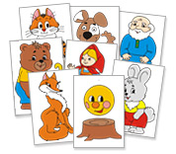**Мета:**

- Узагальнити знання дітей про ЗСЖ ;

- Корекція дрібної моторики рук, зору, постави, розвиток психічних процесів;

- Привчати дітей працювати спільно.

**Обладнання:**

- Посох і шапка діда Мороза, фото Санти і діда Мороза - Синього носа;

- Картинка «Зимовий ліс»;

- Два розрізних «Сніговика» на ватмані;

- Назва місяців: «Грудень» і «Лютий»;

- За кількістю вихованців: емблеми з казковими персонажами, зірочки з кольорового паперу, масажні килимки, «Черепашки» для дрібної моторики рук, «Ковпачки» для зору;

- Бубон, плетений кошик, кошик для сміття, дві пам’ятки, листи;

- Музичний супровід для фізкультхвилинки.

**Попередня робота:** бесіди на тему ЗСЖ , виготовлення атрибутів, плетіння косичок для Черепашок, виготовлення сніжинок, крижинок, малювання «Сніговички», ялинкових гілочок.

**Хід заходу :**

**Ведучий:**

Нехай посмішка неодмінно

Раптом торкнеться ваших очей -

І гарний настрій

Не покине всіх вас зараз!

Добрий день, гості та дітлахи! Вам подобається дивитися мультфільми, читати казки? Давайте сьогодні з вами проведемо «Казковий день»! Але в нього зможуть потрапити тільки казкові герої!

(діти вибирають емблему з казковим персонажем).

**Гра «Знайомство»:**

Ведучий: Я - Іван Іванич з казки «Морозко». Я буду головним героєм сьогодні, тому що моя зимушка в природі царює! А ви хто, з якої казки або мультфільму до мене завітали?

(діти передають посох по колу, називаючи ім'я свого казкового персонажа і казку).

Вправа « Ворота» (на зняття м'язового напруження у дітей):

**Ведучий** : Ой, я, пень старий, голова з дірою! Забув, що ворота в казковий день заморозив! Допоможіть, відчиніть!

(діти стають спиною один до одного на відстані витягнутої руки)

У верху воріт постукаємо - бурульки зіб'ємо

(ребром долоні постукати від шиї до плеча і назад)

По всім воротам кулачками постукаємо, сніг стряхнемо!

(кулачками постукати по всій спині).

**Свята :**

**Ведучий:** Проходьте за столи дубові, сідайте на пеньки ялинкові!

(діти розсідаються на дві команди: герої мультфільмів та казок).

**Ведучий:** У мене «панує» місяць «Грудень», тільки в цьому зимовому місяці є свята, так чи ні?

(відповіді дітей)

**Ведучий:** Хто такі воїни-захисники? Яким повинен бути захисник Батьківщини?

(відповіді дітей)

**Ведучий:** Ех, а мені б захисників зі снігу - срібла змайструвати! Щоб вони мій улюблений сніжний ліс стерегли, та снігом вкутували! Та сам я не можу, часто хворію, хандра, худну. От би мені не хворіти, навчитися здоровіти! А ви про здоров'я щось знаєте?

(відповіді дітей)

Тоді слухайте мій Сніговий указ! Хто з вас казкові герої чи герої з мультфільмів, мене, Івана Івановича, навчить грамоті здоров'я, тим героям я дозволю мені Сніговичка - захисника змайструвати. А хто дружно попрацює, того золотими монетами нагороджу. А хто лінуватися буде, того сніжним сріблом з ніг до голови засиплю!

Ну що, згодні? У добру путь!

***Вправа «Черепашка» (на корекцію дрібної моторики рук):***

(дзвонить будильник)

**Ведучий:** У мене гостюють дітки тітоньки черепахи Тортилли. Чули, будильник продзвенів? У них по режиму зараз масаж. Допоможіть, щоб панцири у них не хворіли, а росли черепашки і здоровіли, зробіть їм масаж!

(діти виконують масажні дії для пальців рук)

**Ведучий:** Дякую, їм сподобалося, а тепер по режиму у черепашат сон, побажаємо їм приємного сну! А ви дотримуєтеся режим дня? Подумайте і назвіть один пункт з режиму дня, який найкорисніший для вашого здоров'я.

(відповіді дітей)

Підсумок: Добре. Дозволяю вам почати майструвати Сніговиків - захисників.

«Листи - пам’ятки »

**Ведучий:** Ось до мене листи прийшли від друзів - Санти Клауса і Мороза - Червоного носа. У них правила про здоров'я написані, щоб я їх читав і виконував. Але в реченнях слова пропущені. Допоможіть, напишіть потрібні слова, тільки охайно, розбірливо, а то я вже старенький!

(діти виконують завдання )

**Ведучий:** Я вище вас стою, за поставою вашої стежу!

Підсумок: От спасибі, допомогли! Можете продовжити майструвати захисників зимового лісу!

Вправа «Фото» (для зорової активності) :

**Ведучий:** Ох, я, пень - старий, голова з дірою! Знаєте, чому були пропущені слова в правилах? Тому що один з моїх друзів хворий. Ось вам, казкові герої, фото Санти Клауса, а вам, герої мультяшні, портрет Мороза - Червоного носа. Визначте, хто з них хворий, а хто здоровий. І чому ви так вирішили.

(відповіді дітей)

Підсумок : Так, я згоден з вашою думкою. Можете продовжити майструвати сніговичка.



Вправа «Ковпачки» (для зняття зорового напруги):

**Ведучий:** Ви на фото довго дивилися,

Виші очі стомитися встигли ,

Червоний ковпачок і зелений одягни на пальчики,

Це будуть хлопчики -с- пальчики !

За червоним ковпачком уважно слідкуй,

Малюй в повітрі будь-які фігури і очей з нього не зводь.

Червоний колір подразник для ока!

А тепер зробіть зеленим ковпачком велике коло,

Який заспокоїть їх відразу!

Підсумок: Ви мені в скрутному питанні розібратися допомогли! За ваше старання дозволяю майструвати захисника лісу!

«Перша допомога»:

**Ведучий:** Ой, я, пень - старий, голова з дірою! Як же я своєму другові допоможу, я ж не знаю, чим він хворий, та й першу допомогу надавати не вмію! Допоможіть, підкажіть!

(діти пишуть першу допомогу для високої температури, ознобу і т.п.)

Підсумок: Навчили мене першу допомогу надавати! Спасибі! Майструєте воїнів - захисників!

Фізкультхвилинка «Земля, вогонь, вода, повітря» :

Ведучий: Засиділись казкові герої, замерзли в зимовому лісі! Давайте зігріємось!

(діти під музику виконують фізкультхвилинку)

Вправа «Снігові візерунки» (на дрібну моторику рук):

**Ведучий:** А зараз ми з вами будемо зимове чудо творити, снігові візерунки на віконцях малювати! Та не прості, а загадкові! Казкові герої, загадуйте предмети гігієни, а герої мультяшні - предмети спорту. Потім будемо відгадувати снігові загадки!

Підсумок: Ви все постаралися від душі!

«Корисні та шкідливі продукти для здоров'я»:

**Ведучий:** Хочу вас всіх пригостити смакотою, та от не знаю, які продукти корисні, а які ні для здоров'я. А ви знаєте? На сніжинках напишіть корисний продукт, а на бурульці - шкідливий.

(діти зачитують відповіді і кладуть «корисні продукти» в плетений кошик, а «шкідливі продукти» - в кошик для сміття)

Підсумок: Наступного разу я обов'язково пригощу вас корисними продуктами! Можете змайструвати останню частину «Сніговичка - захисника»!

(діти виходять до дошки )

**Ведучий:** Ось і змайстрували ви сніговичка - захисників мого лісу! Так грамоті здоров'я мене навчили, тепер я буду своє здоров'я берегти і менше хворіти! Спасибі вам за дружню роботу! А кому сподобався наш казковий день, прикріпіть «зірочку - Веселушку».

(діти прикріплюють зірочки )

Підсумок: Ось і місяць опустився, настав казковий вечір! Пора казкові герої, вам у ваші казки та мультфільми повертатися! Доброго вам шляху! До нових зустрічей!